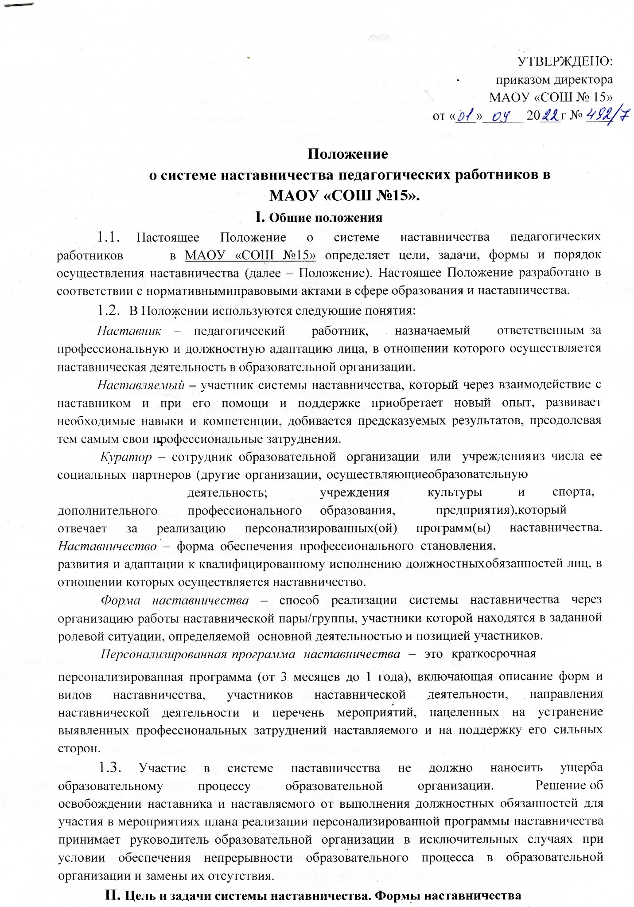

  - Цель системы наставничества педагогических работников в образовательной организации – реализация комплекса мер по созданию эффективной среды наставничества в образовательной организации, способствующей непрерывному профессиональному росту и самоопределению, личностному и социальному развитию педагогических работников, самореализации и закреплению молодых специалистов в педагогической профессии.
  - Задачи системы наставничества педагогических работников:
содействовать созданию в образовательной организации психологически комфортной образовательной среды наставничества, способствующей раскрытию личностного, профессионального, творческого потенциала педагогов путем проектирования их индивидуальной профессиональной траектории;
оказывать помощь в освоении цифровой информационно- коммуникативной среды, эффективных форматов непрерывного профессионального развития и методической поддержки педагогических работников образовательной организации, региональных систем научно- методического сопровождения педагогических работников и управленческих кадров;
содействовать участию в стратегических партнерских отношениях, развитию горизонтальных связей в сфере наставничества на школьном и внешкольном уровнях;
способствовать развитию профессиональных компетенций педагогов
в условиях цифровой образовательной среды, востребованности использования современных информационно-коммуникативных и педагогических технологий путем внедрения разнообразных, в том числе сетевых и дистанционных форм наставничества;
содействовать увеличению числа закрепившихся в профессии педагогических кадров, в том числе молодых педагогов;
оказывать помощь в профессиональной и должностной адаптации педагога, в отношении которого осуществляется наставничество, к условиям осуществления педагогической деятельности конкретной образовательной организации, ознакомление с традициями и укладом школьной жизни, а также в преодолении профессиональных трудностей, возникающих при выполнении должностных обязанностей;
обеспечивать формирование и развитие профессиональных знаний и навыков педагога, в отношении которого осуществляется наставничество;
ускорять процесс профессионального становления и развития педагога, в отношении которых осуществляется наставничество, развитие их способности самостоятельно, качественно и ответственно выполнять возложенные функциональные обязанности в соответствии с замещаемой должностью;
содействовать в выработке навыков профессионального поведения педагогов, в отношении которых осуществляется наставничество, соответствующего профессионально-этическим принципам, а также требованиям, установленным законодательством;
знакомить педагогов, в отношении которых осуществляется наставничество, с эффективными формами и методами индивидуальной работы и работы в коллективе, направленными на развитие их способности самостоятельно и качественно выполнять возложенные на них должностные обязанности, повышать свой профессиональный уровень.
В образовательной организации применяются разнообразные формы наставничества педагогических работников («педагог – педагог», «руководитель образовательной организации – педагог», «работодатель – студент педагогического вуза/колледжа», «педагог вуза/колледжа – молодой педагог образовательной организации», «социальный партнер – педагог»). Применение форм наставничества выбирается в зависимости от цели персонализированной программы наставничества педагога, имеющихся профессиональных затруднений, запроса наставляемого и имеющихся кадровых ресурсов. Формы наставничества используются как в одном виде, так и в комплексе в зависимости от запланированных эффектов.
Виртуальное (дистанционное) наставничество – дистанционная форма
организации наставничества с использованием информационно- коммуникационных технологий, таких как видеоконференции, платформы для дистанционного обучения, социальные сети и онлайн-сообщества, тематические интернет-порталы и другое. Обеспечивает постоянное профессиональное и творческое общение, обмен опытом между наставником и наставляемым, позволяет дистанционно сформировать пары «наставник – наставляемый», привлечь профессионалов и сформировать банк данных наставников, делает наставничество доступным для широкого круга лиц.
Наставничество в группе – форма наставничества, когда один наставник взаимодействует с группой наставляемых одновременно (от двух и более человек).
Краткосрочное или целеполагающее наставничество – наставник и наставляемый встречаются по заранее установленному графику для постановки конкретных целей, ориентированных на определенные краткосрочные результаты. Наставляемый должен приложить определенные усилия, чтобы проявить себя в период между встречами и достичь поставленных целей.
Реверсивное наставничество – профессионал младшего возраста становится наставником опытного работника по вопросам новых тенденций, технологий, а опытный педагог становится наставником молодого педагога в вопросах методики и организации учебно-воспитательного процесса.
Ситуационное наставничество – наставник оказывает помощь или консультацию всякий раз, когда наставляемый нуждается в них. Как правило, роль наставника состоит в том, чтобы обеспечить немедленное реагирование на ту или иную ситуацию, значимую для его подопечного.
Скоростное наставничество – однократная встреча наставляемого (наставляемых) с наставником более высокого уровня (профессионалом/компетентным лицом) с целью построения взаимоотношений с другими работниками, объединенными общими проблемами и интересами или обменом опытом. Такие встречи помогают формулировать и устанавливать цели индивидуального развития и карьерного роста на основе информации, полученной из авторитетных источников, обменяться мнениями и личным опытом, а также наладить отношения «наставник – наставляемый».
Традиционная форма наставничества – взаимодействие между более опытным и начинающим работником в течение определенного продолжительного времени. Обычно проводится отбор наставника и наставляемого по определенным критериям: опыт, навыки, личностные характеристики.
Форма наставничества «учитель – учитель» – способ реализации целевой
модели наставничества через организацию взаимодействия наставнической пары «учитель-профессионал – учитель, вовлеченный в различные формы поддержки и сопровождения».
Форма наставничества «руководитель образовательной организации – учитель» способ реализации целевой модели наставничества через организацию взаимодействия наставнической пары «руководитель образовательной организации – учитель», нацеленную на совершенствование образовательного процесса и достижение желаемых результатов руководителем образовательной организации посредством создания необходимых организационно-педагогических, кадровых, методических, психолого- педагогических условий и ресурсов.

III.Организация системы наставничества

  - Наставничество организуется на основании приказа руководителя образовательной организации «Об утверждении положения о системе наставничества педагогических работников в образовательной организации».
  - Педагогический работник назначается наставником с его письменного согласия приказом руководителя образовательной организации.
  - Руководитель образовательной организации:
осуществляет общее руководство и координацию внедрения системы наставничества педагогических работников в образовательной организации;
издает локальные акты образовательной организации о внедрении системы наставничества и организации наставничества педагогических работников в образовательной организации;
утверждает куратора реализации программ наставничества, способствует отбору наставников и наставляемых, а также утверждает их;
утверждает дорожную карту (план мероприятий) по реализации Положения о системе наставничества педагогических работников в образовательной организации;
издает приказ(ы) о закреплении наставнических пар/групп с письменного согласия их участников на возложение на них дополнительных обязанностей, связанных с наставнической деятельностью;
способствует созданию сетевого взаимодействия в сфере наставничества, осуществляет контакты с различными учреждениями и организациями по проблемам наставничества (заключение договоров о сотрудничестве, о социальном партнерстве, проведение координационных совещаний, участие в конференциях, форумах, вебинарах, семинарах по проблемам наставничества);
способствует организации условий для непрерывного повышения профессионального мастерства педагогических работников, аккумулирования и распространения лучших практик наставничества педагогических работников.
  - Куратор реализации программ наставничества:
назначается руководителем образовательной организации из числа заместителей руководителя;
своевременно (не менее одного раза в год) актуализирует информацию о наличии в образовательной организации педагогов, которых необходимо включить в наставническую деятельность в качестве наставляемых;
разрабатывает дорожную карту (план мероприятий) по реализации Положения о системе наставничества педагогических работников в образовательной организации;
совместно с системным администратором ведет банк (персонифицированный учет) наставников и наставляемых, в том числе в цифровом формате с использованием ресурсов Интернета – официального сайта образовательной организации/страницы, социальных сетей;
формирует банк индивидуальных/групповых персонализированных программ наставничества педагогических работников, осуществляет описание наиболее успешного и эффективного опыта;
осуществляет координацию деятельности по наставничеству с ответственными и неформальными представителями региональной системы наставничества, с сетевыми педагогическими сообществами;
организует повышение уровня профессионального мастерства наставников, в том числе на семинарах, стажировочных площадках и в базовых школах с привлечением наставников из других образовательных организаций;
курирует процесс разработки и реализации персонализированных программ наставничества;
организует совместно с руководителем образовательной организации мониторинг реализации системы наставничества педагогических работников в образовательной организации;
осуществляет мониторинг эффективности и результативности реализации системы наставничества в образовательной организации, оценку вовлеченности педагогов в различные формы наставничества и повышения квалификации педагогических работников, формирует итоговый аналитический отчет о реализации системы наставничества, реализации персонализированных программ наставничества педагогических работников;
фиксирует данные о количестве участников персонализированных программ наставничества в формах статистического наблюдения (совместно
с системным администратором).

IV.Права и обязанности наставника
  - Права наставника:
привлекать для оказания помощи наставляемому других педагогических работников образовательной организации с их согласия;
знакомиться в установленном порядке с материалами личного дела наставляемого или получать другую информацию о лице, в отношении которого осуществляется наставничество;
осуществлять мониторинг профессиональной деятельности наставляемого.
  - Обязанности наставника:
руководствоваться требованиями законодательства Российской Федерации, региональными и локальными нормативными правовыми актами образовательной организации при осуществлении наставнической деятельности;
находиться во взаимодействии со всеми структурами образовательной организации, осуществляющими работу с наставляемым по программе наставничества (предметные кафедры, психологические службы, школа молодого учителя, методический (педагогический) совет);
осуществлять включение молодого специалиста в общественную жизнь коллектива, содействовать расширению общекультурного и профессионального кругозора, в том числе и на личном примере;
создавать условия для созидания и научного поиска,творчества в педагогическом процессе через привлечение к инновационной деятельности;
содействовать укреплению и повышению уровня престижности преподавательской деятельности, организуя участие в мероприятиях для молодых педагогов различных уровней (профессиональные конкурсы, конференции, форумы);
участвовать в обсуждении вопросов, связанных с педагогической деятельностью наставляемого, вносить предложения о его поощрении или применении мер дисциплинарного воздействия;
рекомендовать участие наставляемого в профессиональных региональных и федеральных конкурсах, оказывать всестороннюю поддержку и методическое сопровождение.

V.Права и обязанности наставляемого
  - Права наставляемого:
систематически повышать свой профессиональный уровень;
участвовать в составлении персонализированной программы наставничества педагогических работников;
обращаться к наставнику за помощью по вопросам, связанным с должностными обязанностями, профессиональной деятельностью;
вносить на рассмотрение предложения по совершенствованию персонализированных программ наставничества педагогических работников образовательной организации.
  - Обязанности наставляемого:
изучать Федеральный закон от 29 декабря 2012 г. № 273-ФЗ
«Об образовании в Российской Федерации», иные федеральные, региональные, муниципальные и локальные нормативные правовые акты, регулирующие образовательную деятельность, деятельность в сфере наставничества педагогических работников;
реализовывать мероприятия плана персонализированной программы наставничества в установленные сроки;
соблюдать правила внутреннего трудового распорядка образовательной организации;
знать обязанности, предусмотренные должностной инструкцией, основные направления профессиональной деятельности, полномочия и организацию работы в образовательной организации;
выполнять указания и рекомендации наставника по исполнению должностных, профессиональных обязанностей;
совершенствовать профессиональные навыки, практические приемы и способы качественного исполнения должностных обязанностей;
устранять совместно с наставником допущенные ошибки и выявленные затруднения;
проявлять дисциплинированность, организованность и культуру в работе и учебе;
учиться у наставника передовым, инновационным методам и формам работы, правильно строить свои взаимоотношения с ним.
  - Процесс формирования пар и групп наставников и педагогов, в отношении которых осуществляется наставничество
  - Формирование наставнических пар (групп) осуществляется по основным критериям:
профессиональный профиль или личный (компетентностный) опыт
наставника должны соответствовать запросам наставляемого или наставляемых;
у наставнической пары (группы) должен сложиться взаимный интерес и симпатия, позволяющие в будущем эффективно взаимодействовать в рамках программы наставничества.
  - Сформированные на добровольной основе с непосредственным участием куратора, наставников и педагогов, в отношении которых осуществляется наставничество, пары/группы утверждаются приказом руководителя образовательной организации.

VI.Завершение персонализированной программы наставничества
  - Завершение персонализированной программы наставничества происходит в случае:
завершения плана мероприятий персонализированной программы наставничества в полном объеме;
по инициативе наставника или наставляемого и/или обоюдному решению (по уважительным обстоятельствам);
по инициативе куратора (в случае недолжного исполнения персонализированной программы наставничества в силу различных обстоятельств со стороны наставника и/или наставляемого).
  - Изменение сроков реализации персонализированной программы наставничества педагогических работников.
  - По обоюдному согласию наставника и наставляемого/наставляемых педагогов возможно продление срока реализации персонализированной программы наставничества или корректировка ее содержания (например, плана мероприятий, формы наставничества).

VII.Заключительные положения
7.1.Настоящее Положение вступает в силу с момента утверждения руководителем образовательной организации и действует бессрочно.
7.2.В настоящее Положение могут быть внесены изменения и дополнения в соответствии с вновь принятыми законодательными и иными нормативными актами Российской Федерации и вновь принятыми локальными нормативными актами образовательной организации.

